
Bron: spiritualgarden.nl
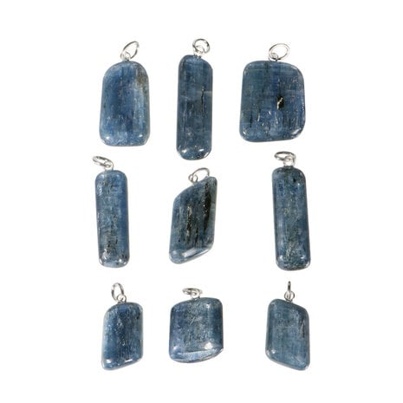
Blauwe kyaniet hanger met zilveren oogje

De hangers vertonen van nature putjes en oneffenheden.

Kenmerken
- Afmeting steen: varieert van ca. 2 x 1,8 cm tot 3 x 1,5 cm
- Materiaal hangeroogje: sterling zilver (925)
- Kernwoorden blauwe kyaniet: communicatie, zelfexpressie, helderheid van geest en innerlijke rust
- Chakra: Keelchakra (5e chakra) en Voorhoofdchakra (6e chakra)
- Element:Water en Lucht

Werking van blauwe kyaniet

Blauwe kyaniet is een spirituele steen met een kalmerende, inzichtgevende en verhelderende werking. De steen helpt je innerlijke rust vinden, blokkades doorbreken en negatieve emoties zoals angst, frustratie en verwarring verminderen.

Het bevordert een heldere geest, versterkt het logisch en rationeel denken en helpt je bij het maken van bewuste keuzes. Hierdoor ondersteunt blauwe kyaniet je in het nemen van verantwoordelijkheid over je leven en het actief vormgeven van je eigen pad.

De steen vergroot je spontaniteit, empathie en vermogen tot zelfexpressie, en stimuleert eerlijkheid en openheid, zowel naar jezelf als naar anderen.

Blauwe kyaniet heeft een sterke werking op het keelchakra en bevordert alle vormen van communicatie. Het helpt je om jezelf duidelijk en zonder angst uit te drukken, waardoor het een fijne steen is voor spreken in het openbaar en voor zangers of mensen die veel met hun stem werken. Het versterkt je taalvaardigheid en helpt je om vanuit een rustige kern de juiste woorden te vinden, zelfs in spannende of emotioneel geladen situaties. Tegelijkertijd brengt de steen rust in je hoofd en helpt hij verwarring en mentale ruis verminderen, waardoor je gedachten helder worden en je gemakkelijker besluiten kunt nemen.

Spiritueel opent blauwe kyaniet je intuïtie en versterkt hij paranormale vermogens zoals helderziendheid en mediamieke gaven. De steen ondersteunt bij meditatie, het contact maken met gidsen en hogere bewustzijnslagen, en helpt je om inzicht te krijgen in je zielsdoel. Hij heeft een reinigende werking op de aura en chakra’s en brengt je energetisch systeem in balans. In tegenstelling tot veel andere stenen hoeft blauwe kyaniet niet gereinigd te worden, omdat hij geen negatieve energie opneemt maar direct transformeert.

Fysiek werkt blauwe kyaniet ontstekingsremmend, koortsverlagend en kalmerend op het zenuwstelsel. De steen ondersteunt het motorisch zenuwstelsel, helpt bij spierpijn en -ziekten en vergroot de flexibiliteit. Daarnaast heeft hij een positieve invloed op de keel, nek, stembanden, strottenhoofd, schildklier, hersenen, (bij)nieren en kan hij helpen bij infecties.

Door zijn kalmerende en rustgevende eigenschappen is blauwe kyaniet ook een waardevolle steen bij stress, overprikkeling en psychosomatische klachten.

Verzorging van blauwe kyaniet
Blauwe kyaniet is een broze steen met een hoge energetische trilling die slecht tegen water kan. Reinig deze steen daarom niet met water of zout, om beschadiging te voorkomen. Voor een zachte energetische reiniging kun je gebruikmaken van de rook van witte salie of palo santo. Je kunt blauwe kyaniet ook reinigen op een bedje van hematiet of een cluster van amethist. Opladen doe je bij voorkeur in zacht maanlicht of op een cluster van bergkristal. Bewaar kyaniet op een droge plek, uit direct zonlicht. Meer informatie lees je op onze pagina over edelstenen reinigen en opladen.

Wil je meer weten?
Voor meer informatie over de werking, eigenschappen, toepassingen, verzorging, sterrenbeeldassociaties en affirmaties van deze steen, neem een kijkje op onze pagina over blauwe kyaniet.

Ben je benieuwd hoe je edelstenen zoals deze blauwe kyaniet hanger kunt gebruiken in het dagelijks leven? Bezoek dan onze pagina met edelsteeninformatie. Hier vind je uitgebreide uitleg over praktische toepassingen zoals het maken van edelsteenwater, energetische reiniging, affirmaties, gebruik van stenen bij kinderen en dieren en het kiezen van de juiste steen.
Ook hebben we een pagina met algemene spirituele informatie over onder andere de sterrenbeelden, chakra's, elementen, maanfases mocht je hier meer over willen weten.

Disclaimer
De beschrijving van de werking van deze steen is gebaseerd op intuïtie en (traditionele) ervaring. Deze informatie wordt aangeboden als ondersteuning en ter bevordering van het welzijn en de persoonlijke ontwikkeling. Het gebruik van edelstenen en mineralen is niet bedoeld als vervanging van een medische behandeling of medicatie. Raadpleeg bij ernstige psychische of gezondheidsklachten altijd een arts.

